

1. Fontos Információk a telepítés megkezdése előtt.

Készítsen biztonsági mentést a jelenlegi készletről, fájlokról, adatbázisról!

A plugin csak magyar nyelvű!

Győződjön meg róla, hogy a smarty sablon generálásoknál „Sablon fájlok generálása ha azok változtak” érték van kiválasztva ezt a következő képen tudja leellenőrizni:

* Haladó beállítások -> Teljesítmény
* Smarty
* Sablon gyorsítótár

2. Foxpost Plugin telepítése

* A letöltött zip fileban található administrator és a modules mappát
* másolja be az Ön webáruházának gyökér könyvtárába. **Fontos, a letöltött zip fileban az administrator mappa nem biztos, hogy megegyezik az Ön administrator mappájával így kérem ha másolja a fileokat ezt vegye figyelembe.**
* Modulok -> modulok
* A keresésbe kérem írja be, hogy Foxpost (1 es segédlet)
* Kérem várjon amíg a listában megjelenik a Foxpost mint telepíthető modul Kérem jelölje ki a Foxpostot és kattintson a kijelölt modulok telepítése gombra

3. Foxpost Plugin konfigurálása

* Név: Előre kitöltött.
* Api elérés: Foxposttól kapott API url cím
* Felhasználónév: Az Ön egyedi felhasználóneve az API-hoz.
* Jelszó: Az Ön egyedi jelszava az API-hoz.
* Szállítási költség ha 0 akkor ingyenes
* Súly: előre bállított érték
* Méretek: Fiók mértek: Előre beállított kérem ne változtassa
* Engedélyezett országok: Mely ország / országokból lehet vásárolni
* Dimenziós és súly adatok figyelése:
  + Igen: a rendszer a kosár ellenőrzésekor figyelembe veszi az itt beállított adatokat
  + Nem: a rendszer figyelmen kívül hagyja.
* Ingyenes kiszállítás engedélyezése

Nyelvi Csomag Importálása:

A letöltött zip fileban a foxpost mappát kérem másolja be a themes / az Ön témája / modules mappába. A másolás befejeztével az adminisztrációs felületen a következő lépések végrehajtásával tudja hozzáadni a nyelvet.

* Helyi Adottságok -> Fordítások

Fordítás Csere menüponton belül kérem, válassza ki a magyar nyelvet és kérem nyomja meg a nyelv hozzáadása vagy frissítése gombot (3 as segédlet).

CHMOD BEÁLLÍTÁS

* A telepített plugin mappájában található CSV mappának a CHMOD értékét 755-ösre kell átállítani. (az Ön prestashop mappája/modules/ /foxpost/csv)



1-es segédlet

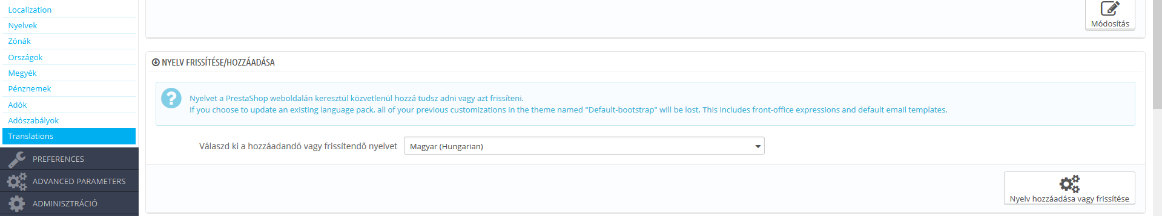

2-as segédlet

KÖSZÖNJÜK A BIZALMÁT

Support: <http://foxpost.hu>

Telefonszám: 06-XX-XXX-XX-XX